Coingecko：哪些国家对 RWA 最感兴趣？

作者：Lim Yu Qian，Coingecko；编译：五铢，本站

## 哪些国家对 RWA 最感兴趣？

对加密现实世界资产 (RWA) 最感兴趣的国家是美国，截至 2024 年，美国对该叙事的关注占全球的 14.8%。作为加密货币的主要舞台，美国此前曾引领对其他叙事的兴趣，包括小盘代币和 AI 加密货币。

值得注意的是，在此期间，美国加密货币投资者中最受欢迎的 RWA 协议是 Ondo Finance (ONDO)，它占该国对 RWA 加密货币兴趣的近一半。美国还引领了对大多数 RWA 协议的兴趣，例如，今年迄今为止，Goldfinch (GFI) 和 Maple (MPL) 占全球关注的近三分之一。

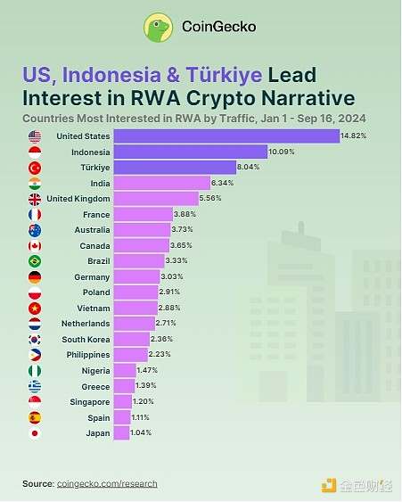

其他对 RWA 加密货币关注度最高的国家是印度尼西亚和土耳其，分别占全球关注度的 10.1% 和 8.0%。与任何单个 RWA 协议相比，这两个国家对整个 RWA 加密货币叙事的兴趣都更大。

除印度尼西亚外，其他 3 个东南亚国家也对 RWA 加密货币最感兴趣，分别是越南（占全球关注度的 2.9%）、菲律宾（2.2%）和新加坡（1.2%）。

邻国印度以 6.3% 的全球 RWA 加密货币兴趣位居第四，是唯一进入前 20 名的南亚国家。同样，巴西以 3.3% 的份额在南美洲对 RWA 加密货币的兴趣中处于领先地位，在全球排名第 9 位，而尼日利亚以 1.5% 的份额在全球排名第 16 位，在非洲国家中排名最高。

在欧洲大陆，英国一直最关注 RWA 加密货币，占全球对该叙事兴趣的 5.6%。另外，欧盟 27 个国家中有 6 个国家跻身全球对 RWA 加密货币最感兴趣的前 20 名，其中法国以 3.9% 的份额位居榜首。

总体而言，今年迄今为止，对 RWA 加密货币最感兴趣的前 20 个国家占据了全球对这一叙事关注的 81.8%。

## RWA 排名靠前的加密货币国家

2024 年对 RWA 加密货币最感兴趣的前 20 个国家按全球流量份额排名如下：

